

# Môn học: Phân tích thiết kế đảm bảo chất lượng phần mềm

|  |  |  |
| --- | --- | --- |
| Tên dự án | : | Hệ thống quản lý nhà hàng |
| Mã đề tài | : | 17.8 |
| Tên module | : | Thống kê loại phòng theo số lượt thuê |
| Họ và tên | : | Lê Văn Tuấn |
| Mã sinh viên | : | B16DCCN385 |

## Mô tả hệ thống bằng ngôn ngữ tự nhiên

|  |  |  |  |
| --- | --- | --- | --- |
| STT | Tên tiếng Việt | Tên tiếng Anh | Ngữ nghĩa |
| *Nhóm thuật ngữ liên quan đến nhà hàng* | | | |
| 1 | Nhà hàng Karaoke | Karaoke restaurant | Cơ sở chuyên kinh doanh về việc nấu nướng và phục dịch các món ăn và đồ uống cho khách hàng đến mua, sử dụng và hát ngay ở đó. |
| 2 | Địa chỉ nhà hàng | Restaurant Address | Địa chỉ của nhà hàng hoạt động |
| 3 | Phòng | Room | Nơi khách hàng ăn uống và ca hát |
| 4 | Hóa đơn | Bill | Thông tin thanh toán của khách hàng |
| 5 | Dịch vụ | Service | Các dịch vụ mà nhà hàng cung cấp cho khách hàng |
| 6 | Lễ tân | Receptionist | Người tiếp đón khách hàng |
| 7 | Giá dịch vụ | Service price | Chi phí cho dịch vụ mà khách hàng sử dụng |
| 8 | Loại phòng | Type of room | Loại phòng mà khách hàng đặt |
| 9 | Nhân viên phục vụ phòng | Room staff | Người chịu trách nhiệm phục vụ phòng khi một phòng được đặt |
| 10 | Đơn giá | Unit price | Giá của một sản phẩm, dịch vụ |
| 11 | Món ăn | Dish | Các món ăn mà nhà hàng cung cấp tới khách hàng |
| 12 | Đồ uống | Drink | Các loại thức uống dùng trong nhà hàng |
| *Nhóm thuật ngữ liên quan đến khách hàng* | | | |
| 13 | Khách hàng | Customer | Người đến sử dụng dịch vụ nhà hàng |
| 14 | Số điện thoại khách hàng | Customer phone number | Số điện thoại của người đặt phòng |
| 15 | Địa chỉ khách hàng | Customer address | Địa chỉ của khách hàng đến nhà hàng |
| 16 | Giờ đặt | Booking time | Thời gian đặt phòng của khách hàng |
| 17 | Email | Email | Email của khách hàng |

* **Mục đích của hệ thống:** Hệ thống trang web phục vụ công tác quản lí trong việc quản lí nhà hàng karaoke dựa trên việc thống kê loại phòng theo số lượt thuê để tiện cho việc theo dõi.
* **Phạm vi hệ thống:** Nhân viên quản lý được vào hệ thống và có chức năng xem thống kê loại phòng theo số lượt thuê, xem chi tiết các lần đặt phòng của một loại phòng.
* **Hoạt động nghiệp vụ của chức năng xem thống kê loại phòng theo số lượt thuê:** Quản lí chọn menu thống kê loại phòng theo số lượt thuê → Chọn khoảng thời gian (ngày bắt đầu – kết thúc) thống kê → hệ thống hiển thị danh sách các cỡ phòng theo dạng bảng, mỗi dòng tương ứng với một cỡ phòng/hàng phòng với đầy đủ thông tin: cỡ phòng, tổng số giờ đượt dùng, tổng số tiền thu được, được sắp xếp theo chiều giảm dần của tổng số giờ khách dùng phòng, tiếp theo là giảm dần của tổng tiền thu được. Quản lí click vào 1 dòng của 1 phòng → hệ thống hiện lên danh sách chi tiết các lần phòng được đặt, mỗi lần trên 1 dòng: id, tên khách, ngày, giờ bắt đầu, giờ kết thúc, đơn giá, tổng tiền.
* **Các đối tượng phải quản lý trong hệ thống:**
* Nhà hàng: tên, địa chỉ, mô tả, địa chỉ.
* Khách hàng: tên, tuổi, địa chỉ, số điện thoại.
* Nhân viên: tên, username, password, ngày sinh, giới tính, địa chỉ, email, chứng minh thư, số điện thoại, vai trò.
* Phòng: tên, loại phòng, diện tích, giá phòng.
* Dịch vụ: tên dịch vụ, đơn giá.
* Phiếu đặt phòng: thời gian đến, thời gian về.
* Hóa đơn: giờ thanh toán, tổng số tiền.
* **Quan hệ giữa các đối tượng cần xử lý:**
* Một nhà hàng có nhiều phòng.
* Một khách hàng có thể đặt nhiều phòng tại nhiều thời điểm khác nhau,
* Một phòng cũng có thể được đặt bởi nhiều khách hàng tại nhiều thời điểm khác nhau.
* Một khách hàng có nhiều phiếu đặt phòng
* Một phòng cũng có thể có nhiều phiếu đặt phòng tại nhiều thời điểm khác nhau.
* Một phòng có thể sử dụng nhiều dịch vụ
* Một dịch vụ có thể được sử dụng ở nhiều phòng
* Một phòng có nhiều nhân viên phục vụ .
* Một nhân viên phục vụ có thể phục vụ ở nhiều phòng tại nhiều thời điểm khác nhau.

1. **Biểu đồ Use Case**

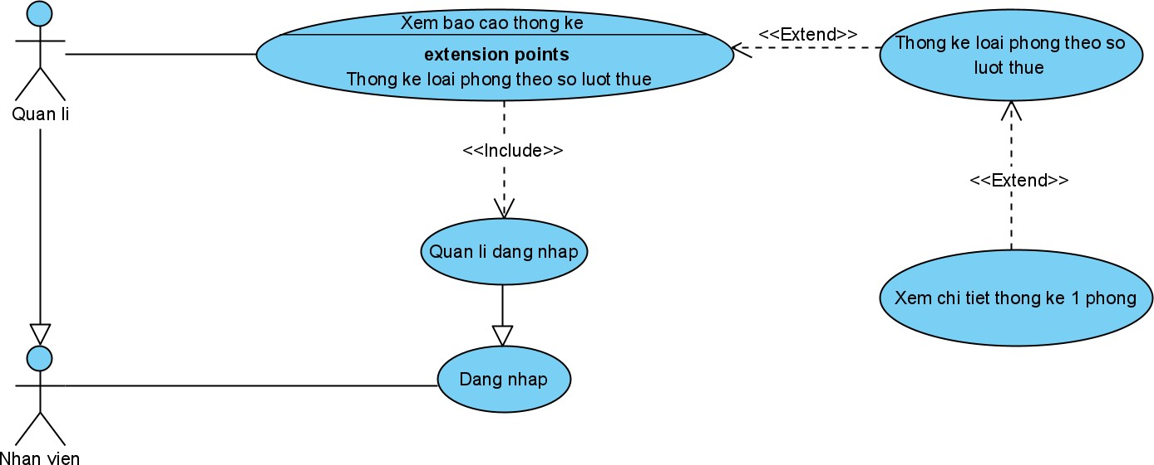

Biểu đồ use case chi tiết cho module “Thống kê loại phòng theo số lượt thuê”

Trong chức năng này, nhân viên quản lý có thể phải tương tác với các giao diện:

* Đăng nhập -> đề xuất use case Đăng nhập.
* Xem báo cáo thống kê -> đề xuất use case Xem báo cáo thống kê.
* Xem thống kê loại phòng theo số lượt thuê -> đề xuất use case Thống kê loại phòng theo số lượt thuê.
* Xem chi tiết các lần phòng được đặt của một phòng -> đề xuất use case Xem chi tiết thống kê 1 phòng.
* Các giao diện thống kê lần lượt theo dạng: giao diện sau là tùy chọn từ giao diện trước

Các use case chi tiết được mô tả như sau:

* Xem thống kê loại phòng theo số lượt thuê: UC này cho phép nhân viên quản lý xem thống kê số lượng phòng theo số lượt thuê trong một khoảng thời gian được chọn để thống kê.
* Xem chi tiết các lần phòng được đặt của một phòng: UC này cho phép nhân viên quản lý xem chi tiết các lần phòng được đặt, với các thông tin như: id, tên khách, ngày, giờ bắt đầu, giờ kết thúc, đơn giá, tổng tiền.

Diễn giải:

* UC “Xem báo cáo thống kê” include UC “Quản lí đăng nhập” vì chỉ nhân viên quản lí mới có thể xem báo cáo thống kê nên bắt buộc phải hoàn thành đăng nhập để xem.
* UC “Thống kê loại phòng theo số lượt thuê” extends từ UC “Xem báo cáo thống kê” vì nhân viên quản lí có thể xem thống kê theo loại phòng hoặc không tùy nhu cầu
* UC “Xem chi tiết thống kê 1 phòng” extends từ UC “Thống kê loại phòng theo số lượt thuê” vì nhân viên quản lí có thể xem chi tiết lần đặt phòng hoặc không. Và UC này phục vụ chính cho UC “Thống kê loại phòng theo số lượt thuê”.

1. **Kịch bản cho module “Thống kê loại phòng theo số lượt thuê”**

|  |  |
| --- | --- |
| Use case | Thống kê loại phòng theo số lượt thuê |
| Actor | Nhân viên quản lí |
| Tiền điều kiện | Nhân viên quản lí đã đăng nhập thành công |
| Hậu điều kiện |  |
| Kịch bản chính | 1. Quản lí A chọn chức năng xem báo cáo thống kê từ giao diện chính sau khi đăng nhập 2. Giao diện chọn loại báo cáo thống kê hiện lên. Có 2 checkbox đối tượng thống kê và loại thống kê, nút xem thống kê. 3. Quản lí chọn chức năng thống kê loại phòng theo số lượt thuê:      1. Giao diện thống kê loại phòng theo số lượt thuê hiện lên:   A picture containing graphical user interface  Description automatically generated   1. Quản lí chọn ngày bắt đầu: 20/10/2020, ngày kết thúc: 27/11/2020 và click vào nút Thống kê. 2. Giao diện thống kê loại phòng theo số lượt thuê hiện lên:   Table  Description automatically generated   1. Quản lý click vào dòng của phòng size “L”. 2. Giao diện chi tiết các lần phòng size “L” được đặt hiện lên:   Table  Description automatically generated   1. Quản lý click vào dòng thứ nhất (Tên khách: Nguyễn Văn A). 2. Hệ thống hiển thị popup chứa thông tin chi tiết đặt phòng: |
| Ngoại lệ | * 1. Quản lí nhập thiếu trường “ngày bắt đầu” hoặc “ngày kết thúc” thống kê.      1. Hệ thống hiện thông báo: * 1. Quản lí chọn ngày kết thúc nhỏ hơn ngày bắt đầu thống kê (ngày bắt đầu: 20/10/2020, ngày kết thúc: 15/08/2020)      1. Hệ thống hiện thông báo:   Graphical user interface, text, application, chat or text message  Description automatically generated   * 1. Các loại phòng đều có giờ sử dụng bằng 0h. |

## Trích các lớp thực thể liên quan

## Mô tả hệ thống

Hệ thống quản lý nhà hàng karaoke là một hệ thống hỗ trợ nhân viên quản lý trong việc quản lý nhà hàng karaoke dựa trên việc thống kê loại phòng theo số lượt thuê để tiện cho việc theo dõi. Trong đó, nhân viên quản lý có thể thống kê các loại phòng có số lượt thuê cao nhất cũng như số tiền thu được của loại phòng đó trong một khoảng thời gian nào đó. Ngoài ra, nhân viên quản lý cũng có thể xem thống kê được những lần mà loại phòng đó được đặt, thống kê được những khách đặt loại phòng đó, thời gian sử dụng phòng, nhân viên phục vụ trong phòng, các dịch vụ sử dụng trong phòng và tổng tiền thu được của phòng đó dựa vào hóa đơn của nhà hàng.

## Trích các danh từ xuất hiện trong đoạn văn

Các danh từ liên quan đến người: nhân viên quản lý, khách hàng, nhân viên lễ tân, nhân viên phục vụ.

Các danh từ liên quan đến vật: nhà hàng, phòng.

Các danh từ liên quan đến thông tin: hệ thống, cỡ phòng, loại phòng, dịch vụ, hóa đơn.

## Đánh giá và lựa chọn các danh từ làm lớp thực thể hoặc thuộc tính

**-** Các danh từ trừu tượng: hệ thống → loại

* Các danh từ liên quan đến người:
  + Thành viên hệ thống → ThanhVien (trừu tượng): tên, tên đăng nhập, mật khẩu, ngày sinh, địa chỉ, email, điện thoại, vai trò.
  + Nhân viên → NhanVien: vị trí, kế thừa từ ThanhVien
  + Nhân viên quản lý → NhanVienQuanLy: kế thừa từ lớp NhanVien
  + Khách hàng → KhachHang: tên, địa chỉ, điện thoại.
* Các danh từ liên quan đến vật:
  + Nhà hàng → NhaHang: tên, địa chỉ, mô tả
  + Phòng → Phong: tên, kích cỡ, loại phòng, mô tả
* Các danh từ liên quan đến thông tin:
  + Loại phòng: LoaiPhong: tên, mô tả
  + Hóa đơn → HoaDon: ngày thanh toán, giờ thanh toán, tổng tiền
  + Thống kê loại phòng: TKPhong: tổng số lượt thuê.
  + Dịch vụ → DichVu: tên , mô tả

## Xác định quan hệ số lượng giữa các lớp

**-** Một nhà hàng có nhiều phòng: NhaHang – Phong: 1-n.

- Một khách hàng có thể đặt nhiều phòng tại nhiều thời điểm khác nhau, một phòng cũng có thể được đặt bởi nhiều khách hàng tại nhiều thời điểm khác nhau → đề xuất lớp thực thể PhieuDatPhong

* Một khách hàng có nhiều phiếu đặt phòng, một phòng cũng có thể có

nhiều PhieuDatPhong tại nhiều thời điểm khác nhau. Tuy nhiên, mỗi lần đặt phòng khách hàng có thể đặt được nhiều phòng (trường hợp có nhiều người đi cùng có thể đặt nhiều phòng) nên mối quan hệ giữa PhieuDatPhong và Phong vẫn là n-n → đề xuất tách thành lớp thực thể liên kết PhongThue, liên kết này xác định thêm các thông tin như giờ đến, giờ về

- Một phòng có thể sử dụng nhiều dịch vụ, một dịch vụ có thể được sử dụng ở nhiều phòng → đề xuất lớp thực thể DichVuSuDung xác định duy nhất dịch vụ được sử dụng ở phòng nào

- Một phòng có nhiều nhân viên phục vụ, một nhân viên phục vụ có thể phục vụ ở nhiều phòng tại nhiều thời điểm khác nhau → đề xuất lớp thực thể NhanvienPhucvuPhong xác định duy nhất nhân viên phục vụ tại phòng được thuê

## Xác định quan hệ đối tượng

* Loại phòng là thành phần của phòng.
* Phòng là thành phần chặt của nhà hàng.
* Thông tin của nhân viên lễ tân nằm trong hóa đơn.
* Thông tin phiếu đặt phòng nằm trong hóa đơn.
* Thông tin khách hàng nằm trong phiếu đặt phòng.
* Phong và PhieuDatPhong liên kết tạo ra PhongThue duy nhất.
* PhongThue và Dịch Vụ liên kết tạo ra DichVuSuDung duy nhất.
* PhongThue và Nhân viên phục vụ liên kết tạo ra NhanVienPhucVuPhong duy nhất.
* Các lớp thống kê kế thừa từ các lớp thực thể tương ứng.

## Kết quả thu được:

## 

1. **Biểu đồ trạng thái + Biểu đồ lớp pha phân tích**

* **Trích lớp biên, trích lớp điều khiển:**
* Ban đầu, giao diện chính của quản lý -> Đề xuất lớp GDChinhQL, cần có:
  + - Chọn xem thống kê: kiểu submit
* Bước 2, giao diện chọn loại thống kê -> Đề xuất lớp GDChonLoaiTK, cần có:
* Loại thống kê: vừa input, vừa output
* Kiểu thống kê: vừa input, vừa output
* Nút tiếp tục: kiểu submit
* Giao diện thống kê loại phòng theo số lượt thuê -> Đề xuất lớp GDTKLoaiPhong, cần có:
* Danh sách thống kê loại phòng: output, submit
* Để có dữ liệu thống kê, cần xử lý dưới hệ thống:
* Lấy dữ liệu thống kê phòng đã chọn
* Input: ngày bắt đầu, ngày kết thúc
* Output: danh sách GDTKLoaiPhong
* Đề xuất phương thức getTKLoaiPhong(), gán cho lớp TKLoaiPhong
* Giao diện các lần đặt phòng theo loại phòng -> GDTKCacLanDatPhong, cần có:
* Danh sách các phòng + số giờ sử dụng, doanh thu: kiểu output, submit
* Để có danh sách phòng và số giờ sử dụng, doanh thu, cần xử lý:
* Lấy danh sách phòng + số giờ sử dụng, dịch vụ sử dụng theo kích cỡ phòng
* Input: loại phòng, thời gian bắt đầu, thời gian kết thúc thống kê
* Output: danh sách TKCacLanDatPhong
* Đề xuất phương thức getDichVuSD() gán cho lớp DichVuSuDung, getTKDatPhong() gán cho lớp TKDatPhong
* Giao diện chi tiết thống kê đặt phòng -> GDTKChiTietDatPhong, cần có:
* Thông tin đặt phòng: output
* Danh sách các thống kê chi tiết: output
* Để có thông tin thống kê chi tiết, cần xử lý:
* Lấy thông tin các dịch vụ phòng sử dụng
* Lấy thông tin khách hàng sử dụng phòng
* Lấy thông tin các nhân viên phục vụ phòng
* Input: phòng, ngày bắt đầu, ngày kết thúc
* Output: thông tin chi tiết phòng, loại phòng, dịch vụ, nhân viên phục vụ và khách hàng sử dụng.
* Đề xuất phương thức getNhanVienPhucVuPhong() gán cho lớp NhanVienPhucVuPhong, getKhachHang() gán cho lớp KhachHang.

Kết quả ta thu được biểu đồ lớp phân tích modul xem thống kê loại phòng theo số lượt thuê như trong sau.

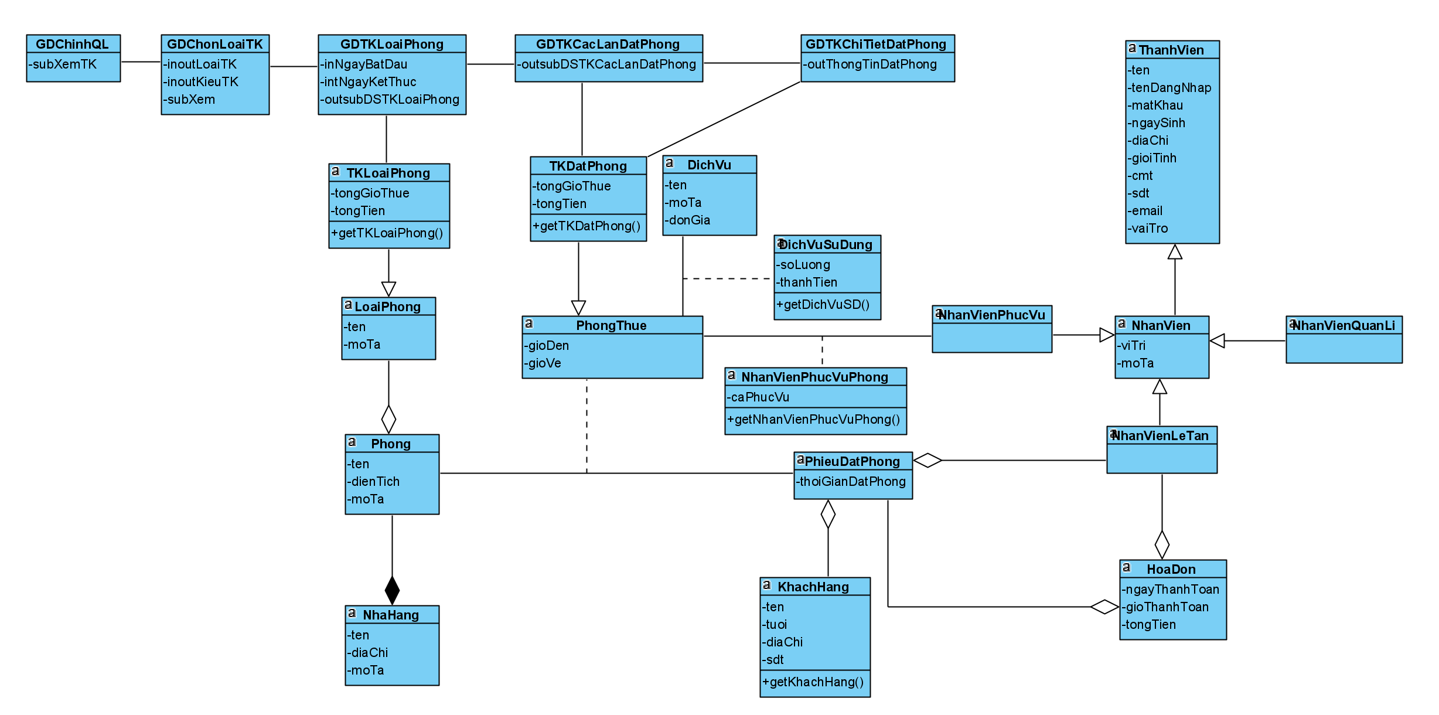

Biểu đồ lớp phân tích module thống kê loại phòng theo số lượt thuê

* **Phân tích hoạt động**

Hoạt động của biểu đồ trạng thái của modul được biểu diễn trong hình sau:

• Tại giao diện chính của nhân viên quản lí, khi chọn chức năng xem thống kê, hệ thống sẽ chuyển sang giao diện chọn kiểu thống kê

• Tại giao diện chọn kiểu thống kê, chọn loại thống kê loại phòng theo số lượt thuê, hệ thống chuyển sang giao diện thống kê loại loại phòng.

• Tại giao diện thống kê loại phòng, khi nhập vào ngày bắt đầu và kết thúc thống kê, hệ thống hiển thị danh sách các loại phòng với số giờ sử dụng và doanh thu của từng loại phòng trong khoảng thời gian thống kê đã chọn.

• Tại giao diện thống kê loại phòng theo số lượt thuê, chọn xem một loại phòng, hệ thống chuyển sang giao diện thống kê đặt phòng của các phòng thuộc loại phòng đã chọn.

Tại giao diện thống kê các lần đặt phòng, chọn xem một lần đặt phòng, hệ thống hiển thị giao diện thống kê chi tiết lần đặt phòng đã chọn với thông tin thống kê các dịch vụ, khách hàng nhân viên phục vụ phòng và doanh thu.

• Tại tất cả các giao diện, nếu chọn quay lại, hệ thống sẽ quay lại giao diện trước đấy.

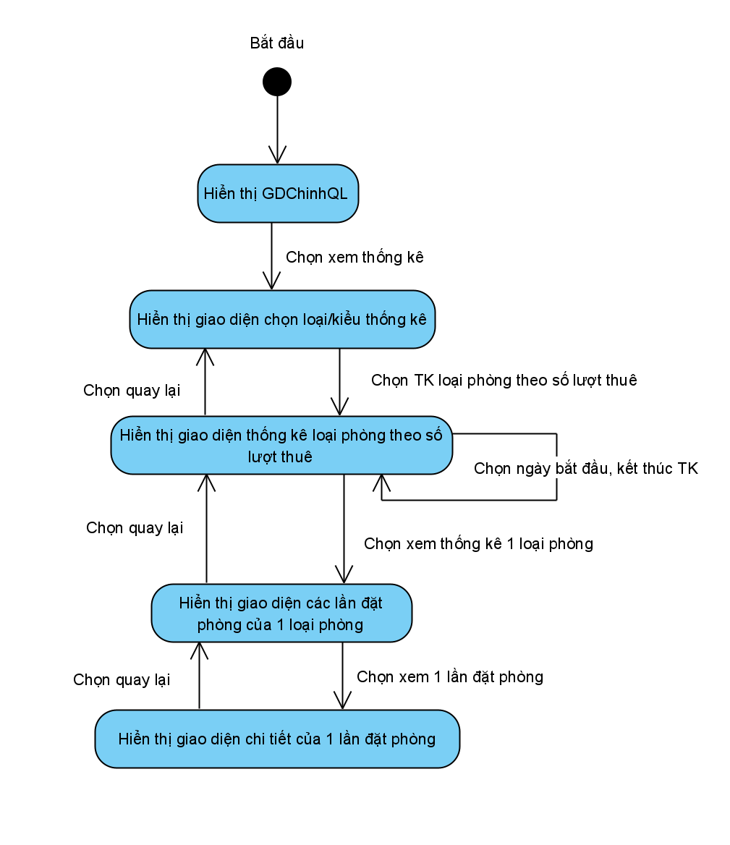

Biểu đồ chuyển trạng thái module thống kê loại phòng theo số lượt thuê

1. **Biểu đồ tuần tự pha phân tích**

Kịch bản v.2 của modul thống kê loại phòng theo số lượt thuê diễn ra như sau:

1. Tại giao diện chính của nhân viên quản lí, sau khi đăng nhập, quản lí chọn xem thống kê.

2. Lớp GDChinhQL gọi lớp GDChonLoaiTK.

3. Lớp GDChonLoaiTK hiển thị cho nhân viên quản lý.

4. Nhân viên quản lý chọn chức năng thống kê các loại phòng theo số lượt thuê.

5. Lớp GDChonLoaiTK gọi lớp GDTKLoaiPhong hiển thị.

6. Lớp GDTKLoaiPhong hiển thị cho nhân viên quản lí.

7. Nhân viên quản lí nhập ngày bắt đầu và ngày kết thúc thống kê rồi click nút Xem.

8. Lớp GDTKLoaiPhong gọi lớp TKLoaiPhong yêu cầu lấy dữ liệu.

9. Lớp TKLoaiPhong lấy dữ liệu thống kê.

10. Lớp TKLoaiPhong trả kết quả cho lớp GDTKLoaiPhong.

11. Lớp GDTKLoaiPhong hiển thị cho nhân viên quản lí.

12. Quản lí click chọn 1 loại phòng.

13. Lớp GDTKLoaiPhong gọi lớp GDTKCacLanDatPhong.

14. Lớp GDTKCacLanDatPhong gọi lớp TKDatPhong yêu cầu lấy dữ liệu.

15. Lớp TKDatPhong lấy dữ liệu thống kê đặt phòng của loại phòng.

16. Lớp TKDatPhong trả kết quả lại cho lớp GDTKCacLanDatPhong.

17. Lớp GDTKCacLanDatPhong hiển thị cho nhân viên quản lí.

18. Nhân viên quản lí click xem chi tiết 1 lần đặt phòng.

19. Lớp GDTKChiTietDatPhong gọi lớp TKDatPhong yêu cầu lấy thông tin chi tiết.

20. Lớp TKDatPhong lấy thông tin đặt phòng chi tiết của 1lần đặt phòng.

21. Lớp TKDatPhong trả kết quả lại cho lớp GDTKChiTietDatPhong.

21. Lớp GDTKChiTietDatPhong hiển thị cho nhân viên quản lí.

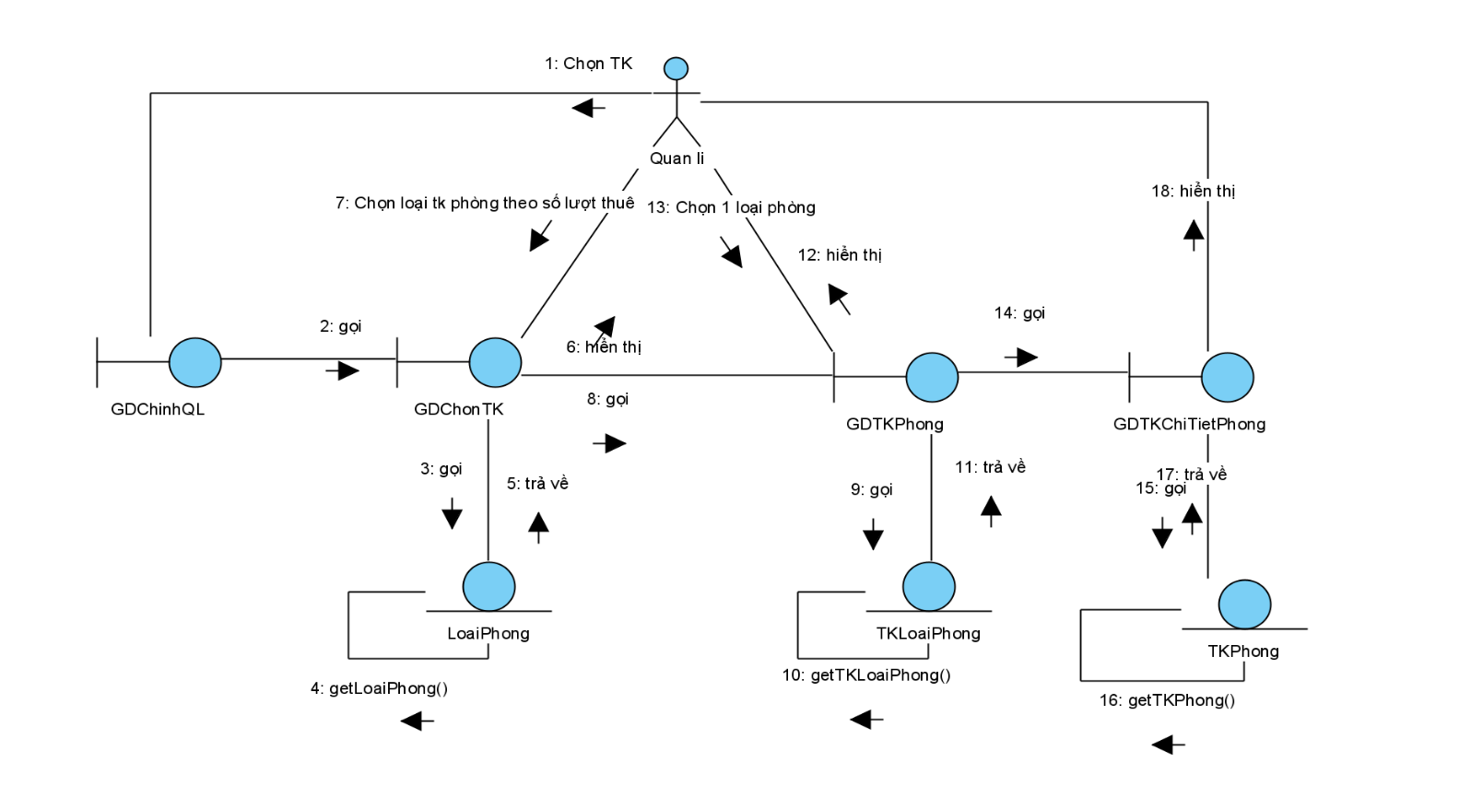

Biểu đồ giao tiếp module thống kê loại phòng theo số lượt thuê

**BT04: Thiết kế lớp thực thể**

* Bước 1: Thêm id cho các lớp không kế thừa từ lớp khác. Các lớp được bổ sung thuộc tính id: trừ các lớp TKPhong, NhanVienPhucVu, NhanVienQuanLy, NhanVienLeTan.
* Bước 2: Gán kiểu dữ liệu cho thuộc tính (theo kiểu ngôn ngữ lập trình java).
* Bước 3: Chuyển đổi các quan hệ Association thành Aggregation/Composition:
* Quan hệ Phong-PhieuDatPhong chuyển thành PhongThue chứa Phong, PhieuDatPhong chứa PhongThue
* Quan hệ PhongThue-DichVu chuyển thành DichVuSuDung chứa DichVu, PhongThue chứa DichVuSuDung
* Quan hệ PhongThue-NhanVienPhucVu chuyển thành NhanVienPhucVuPhong chứa NhanVienPhucVu, PhongThue chứa NhanVienPhucVuPhong
* Bước 4: Bổ sung các thuộc tính đối tượng cho các quan hệ Aggregation/Composition ta thu được biểu đồ lớp thực thể pha thiết kế:

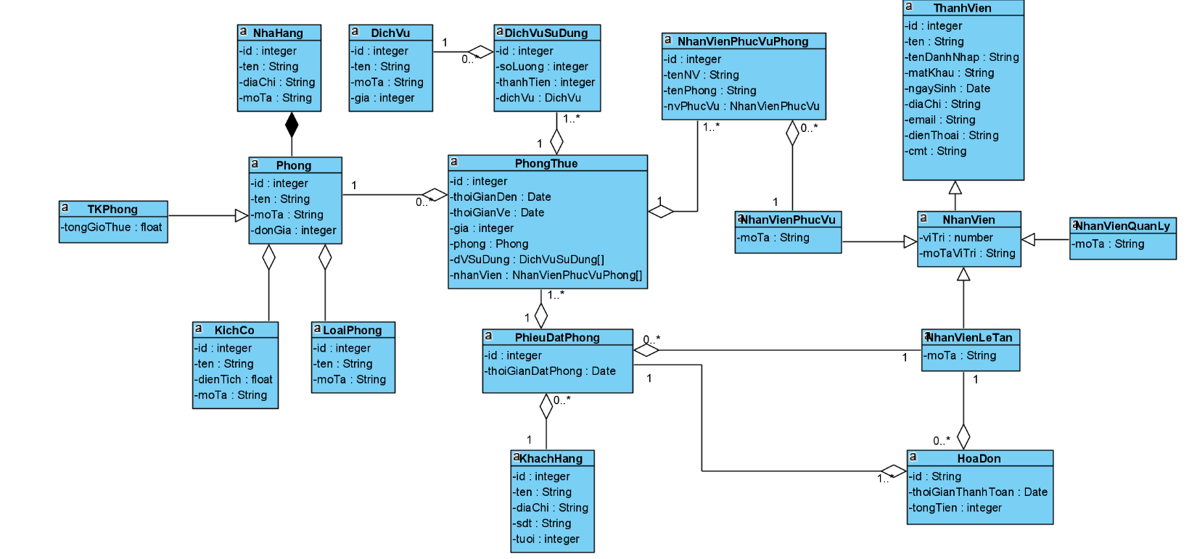

**Thiết kế CSDL**

Bước 1: Mỗi lớp chuyển thành 1 bảng CSDL:

|  |  |
| --- | --- |
| Lớp | Bảng CSDL |
| NhaHang | tblNhaHang |
| Phong | tblPhong |
| TKPhong | tblTKPhong |
| KichCo | tblKichCo |
| LoaiPhong | tblLoaiPhong |
| DichVu | tblDichVu |
| PhongThue | tblPhongThue |
| DichVuSuDung | tblDVSuDung |
| PhieuDatPhong | tblPhieuDatPhong |
| KhachHang | tblKhachHang |
| NhanVien | tblNhanVien |
| NhanVienPhucVu | tblNVPhucVu |
| NhanVienPhucVuPhong | tblNVPhucVuPhong |
| NhanVienLeTan | tblNhanVienLeTan |
| NhanVienQuanLy | tblNhanVienQuanLy |
| ThanhVien | tblThanhVien |
| HoaDon | tblHoaDon |

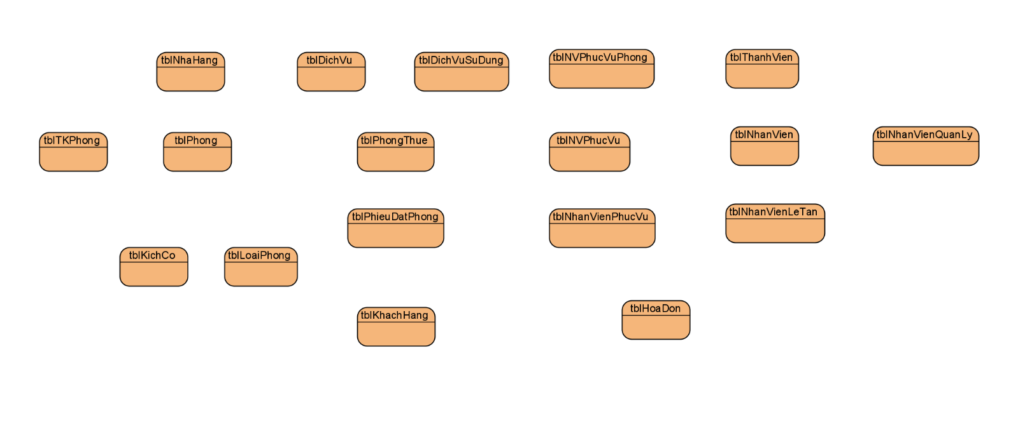

Bước 2: Với mỗi lớp, các thuộc tính không đối tượng trở thành thuộc tính của bảng:

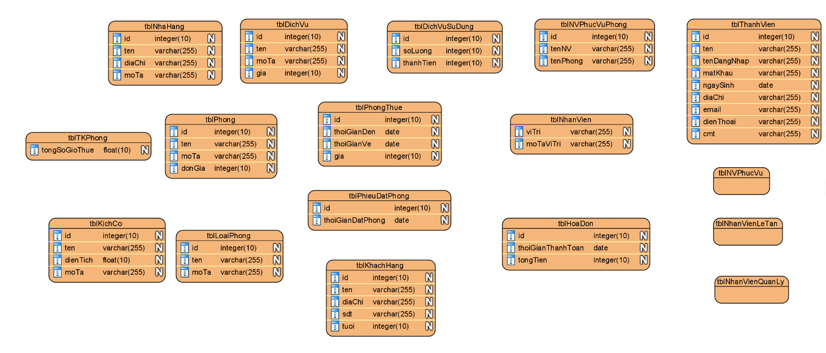

Bước 3: Chuyến quan hệ số lượng giữa các lớp thực thể thành quan hệ số lượng giữa các bảng:

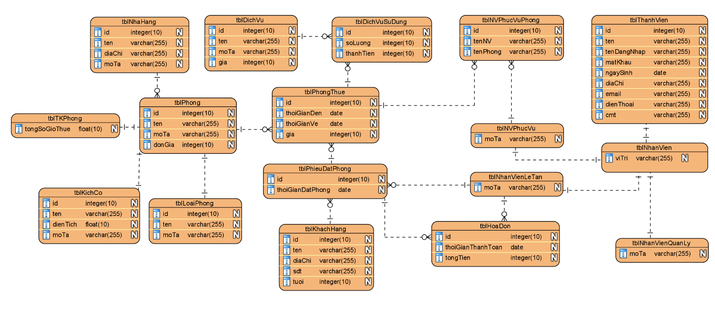

Bước 4: Bổ sung các thuộc tính khóa. Khóa chính được thiết lập với thuộc tính id của các bảng tương ứng: trừ các bảng tblTKPhong, tblNhanVienPhucVu, tblNhanVienQuanLy, tblNhanVienLeTan:

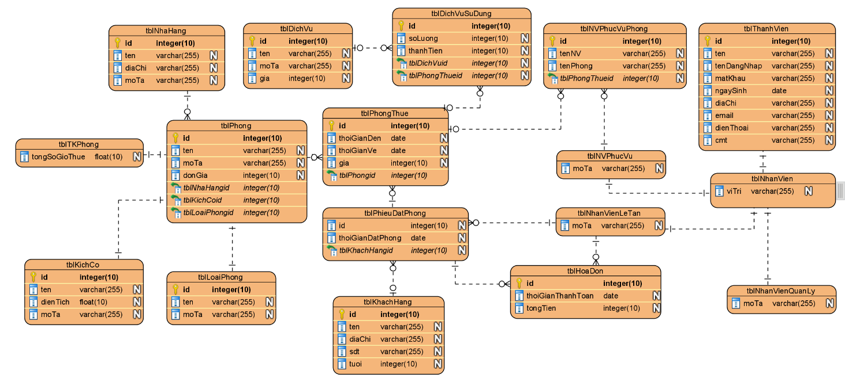

Bước 5: Loại bỏ các thuộc tính gây dư thừa dữ liệu, ta thu được CSDL toàn hệ thống:

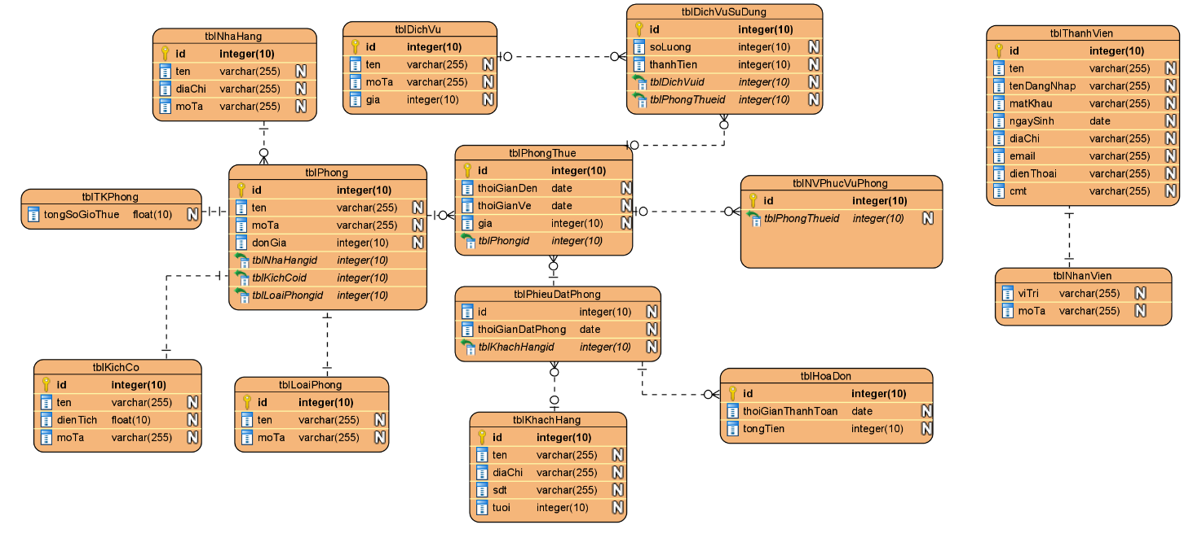

**BT05: Thiết kế biểu đồ lớp chi tiết**

# Thiết kế tĩnh: giao diện và biểu đồ lớp cho từng chức năng

# Tầng giao diện gồm các trang jsp: GDChinhQL, GDChonTK, GDChonThoiGianTK, GDTKLoaiPhong, GDTKCacLanDatPhong, GDTKChiTietLanDatPhong

# Tầng xử lý truy cập dữ liệu: DAO, TKLoaiPhongDAO, BookRoomDAO

* Tầng thực thể gồm tất cả các thực thể liên quan:

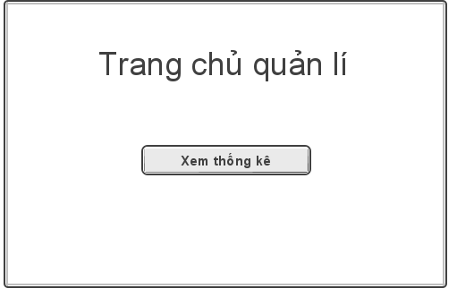 => 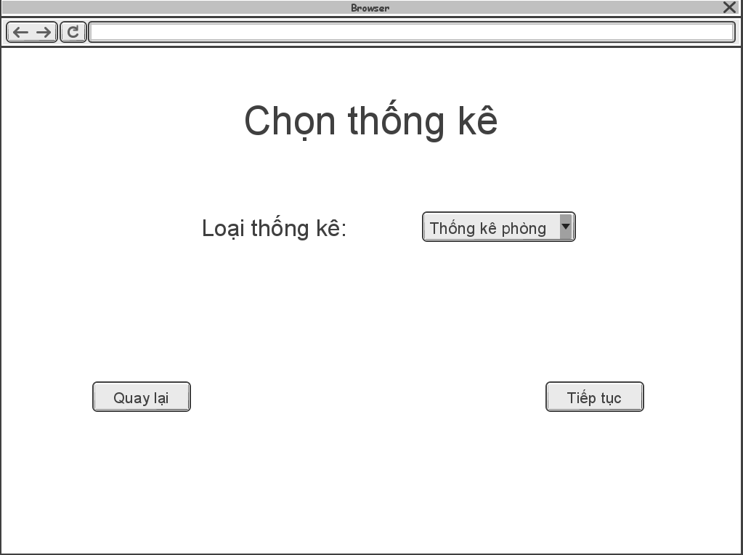

=> 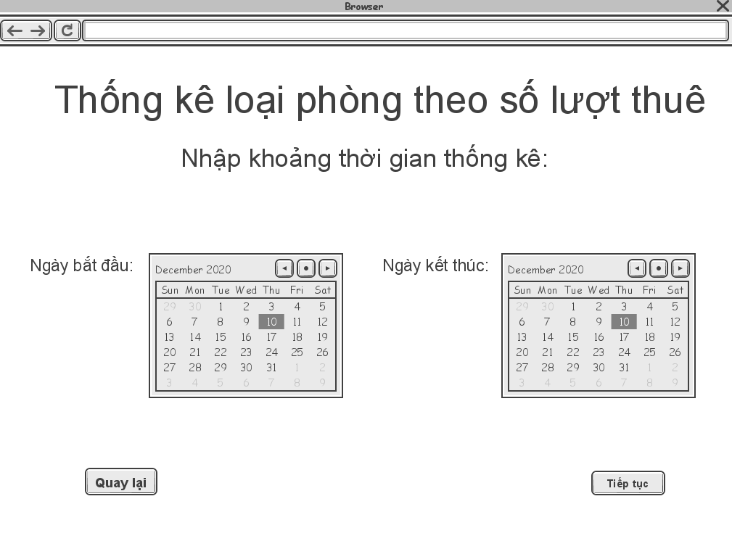 => 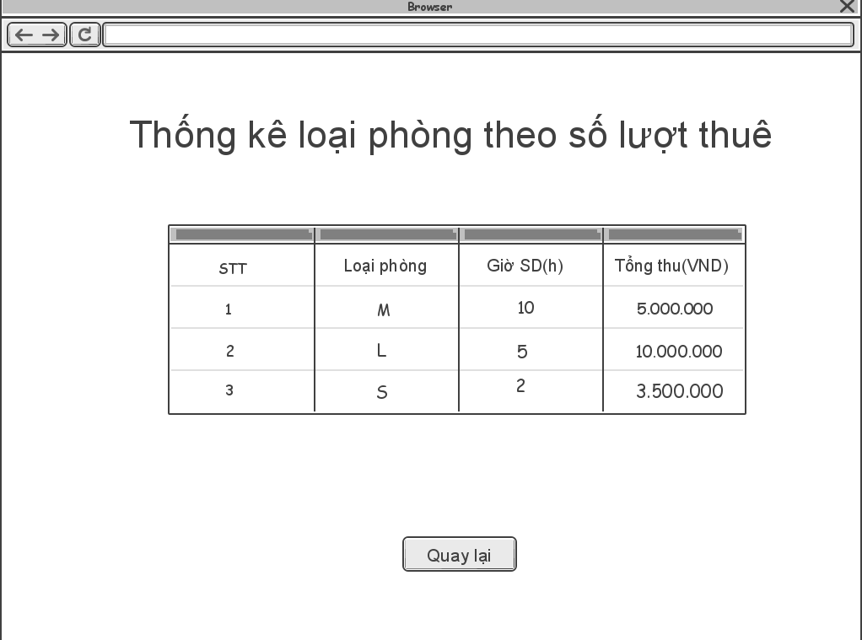

* 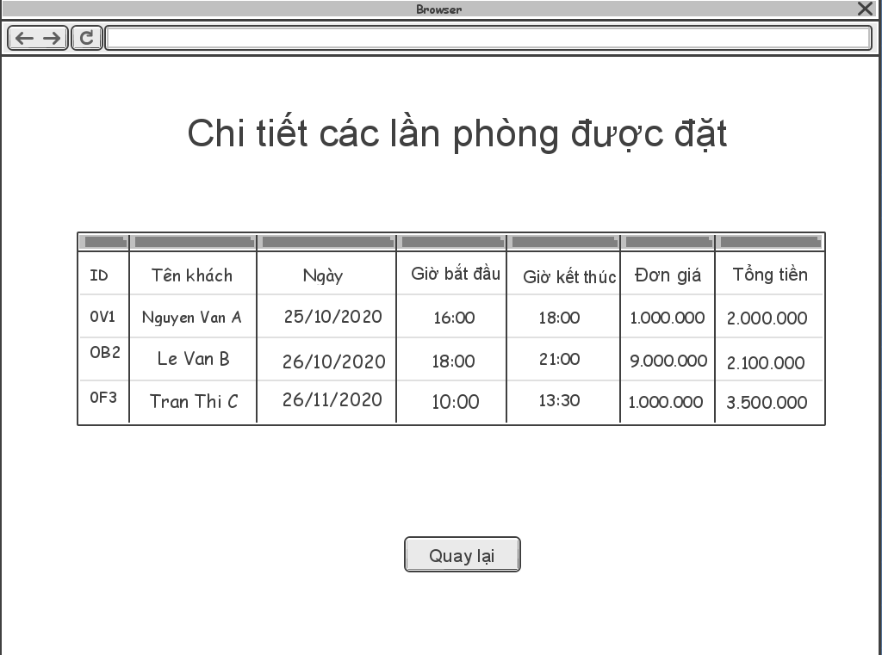 => 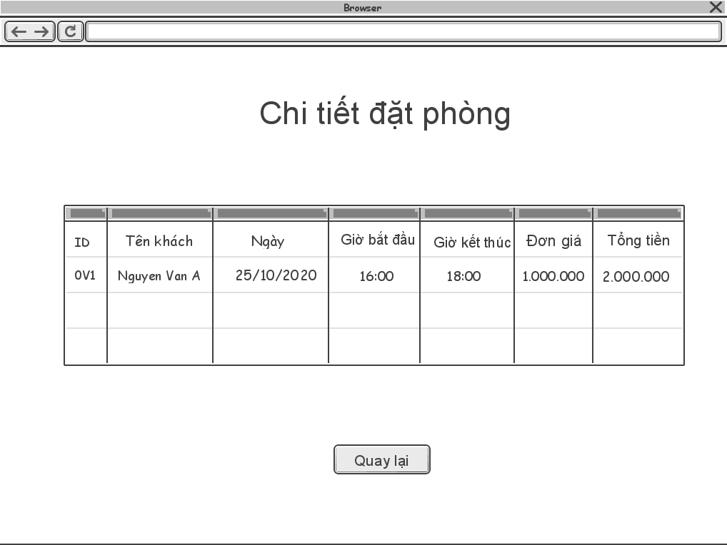

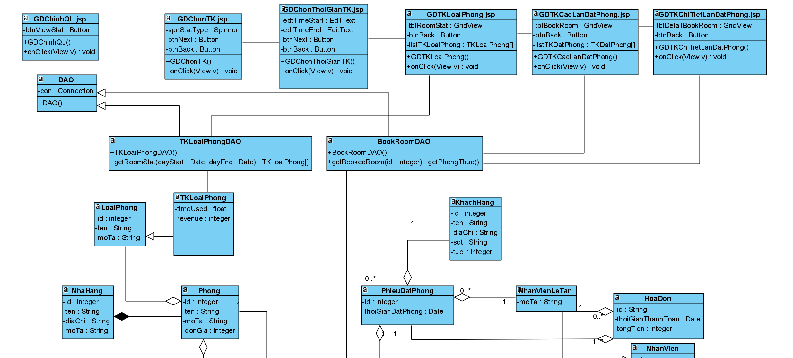

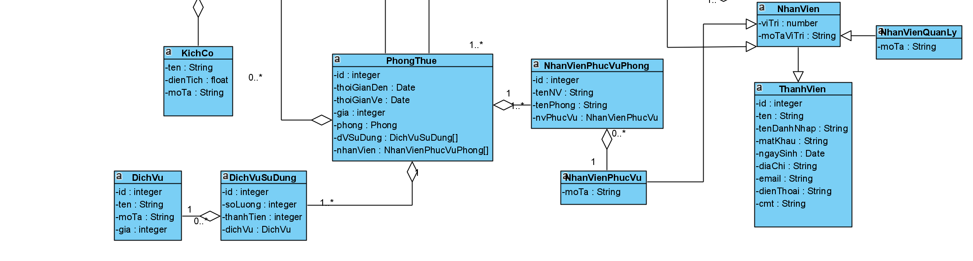

**BT06: Xây dựng biểu đồ hoạt động của modul**

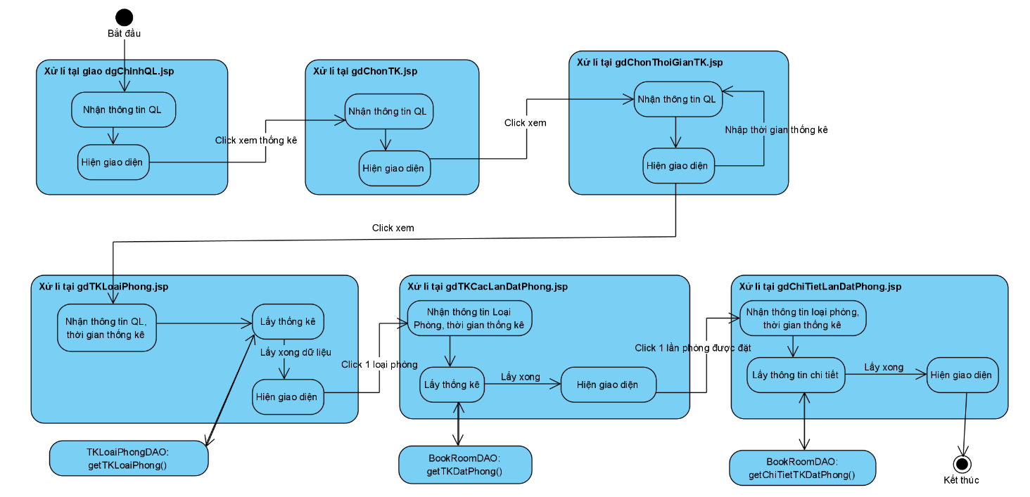Biểu đồ hoạt động của module ”Thống kê loại phòng theo số lượt thuê”

**BT07: Xây dựng biểu đồ tuần tự cho kịch bản chuẩn, Xây dựng biểu đồ triển khai cho modul.**

**Kịch bản V3**

1. Tại trang gdChinhQL.jsp, sau khi đăng nhập, nhân viên quản lí chọn chức năng xem thống kê
2. Trang gdChinhQL.jsp gọi trang gdChonTK.jsp
3. Trang gdChonTK.jsp hiển thị cho NV quản lí
4. NV quản lí click xem thống kê loại phòng theo số lượt thuê
5. Trang gdChonTK.jsp gọi trang gdChonThoiGianTK.jsp
6. NV quản lí nhập ngày bắt đầu, ngày kết thúc thống kê và click xem.
7. Trang gdTKLoaiPhong.jsp gọi lớp TKLoaiPhongDAO yêu cầu lấy danh sách các loại phòng hiện có của nhà hàng.
8. Lớp TKLoaiPhongDAO gọi hàm getTKLoaiPhong()
9. Hàm getTKLoaiPhong() thực hiện và gọi lớp TKLoaiPhong đóng gói thông tin
10. Lớp TKLoaiPhong đóng gói thông tin thực thể.
11. Lớp TKLoaiPhong trả kết quả về cho hàm getTKLoaiPhong()
12. Hàm getTKLoaiPhong() trả kết quả về cho trang gdTKLoaiPhong.jsp
13. Trang gdTKLoaiPhong.jsp hiển thị cho NV quản lí
14. NV quản lí click chọn 1 loại phòng để xem thống kê
15. Trang gdTKLoaiPhong.jsp gọi trang gdTKTKCacLanDatPhong.jsp
16. Trang gdTKTKCacLanDatPhong.jsp gọi lớp BookRoomDAO yêu cầu lấy thông tin thống kê
17. Lớp BookRoomDAO gọi hàm getTKDatPhong()
18. Hàm getTKDatPhong() thực hiện và gọi lớp PhongThue đóng gói thông tin
19. Lớp PhongThue đóng gói thông tin thực thể
20. Lớp PhongThue trả kết quả cho hàm getTKDatPhong()
21. Hàm getTKDatPhong() trả kết quả cho trang gdTKCacLanDatPhong.jsp
22. Trang gdTKCacLanDatPhong.jsp hiển thị cho NV quản lí
23. NV quản lí click chọn 1 lần phòng được đặt
24. Trang gdTKCacLanDatPhong.jsp gọi trang gdTKChiTietLanDatPhong.jsp
25. Trang gdTKChiTietLanDatPhong.jsp gọi lớp BookRoomDAO yêu cầu lấy thông tin thống kê
26. Lớp BookRoomDAO gọi hàm getChiTietTKDatPhong()
27. Hàm getChiTietTKDatPhong () thực hiện và gọi lớp PhongThue đóng gói thông tin
28. Lớp PhongThue đóng gói thông tin thực thể
29. Lớp PhongThue trả kết quả lại cho hàm getChiTietTKDatPhong()
30. Hàm getChiTietTKDatPhong() trả kết quả lại cho trang gdTKChiTietLanDatPhong.jsp
31. Trang gdTKChiTietLanDatPhong.jsp hiển thị cho NV quản lí

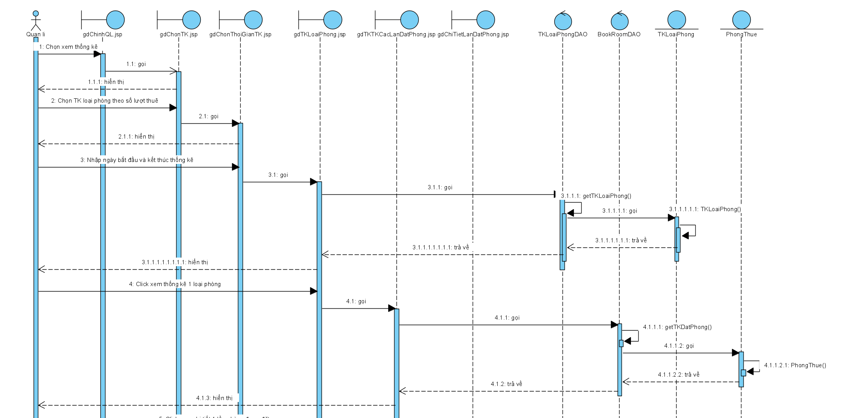

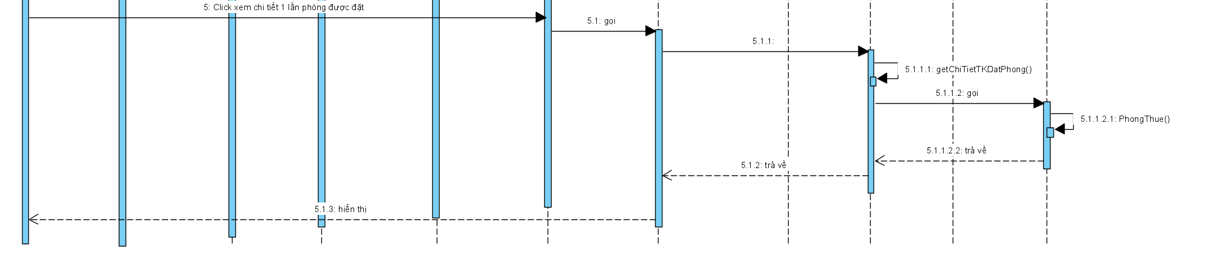

Biểu đồ tuần tự cho kịch bản chuẩn module “Thống kê loại phòng theo số lượt thuê”

Deployment Diagram:

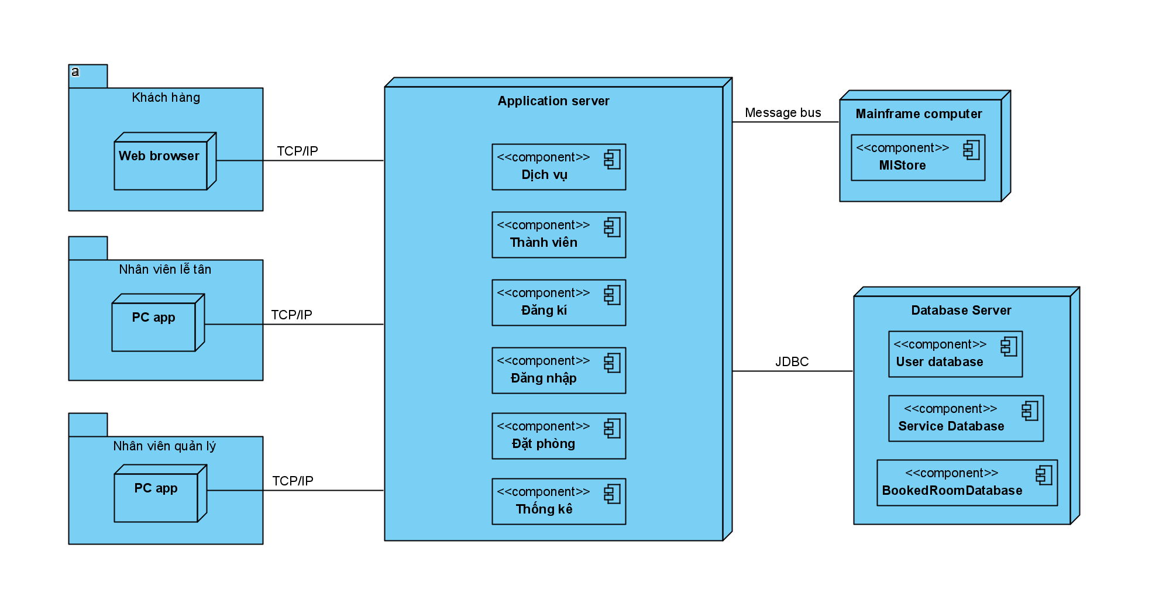

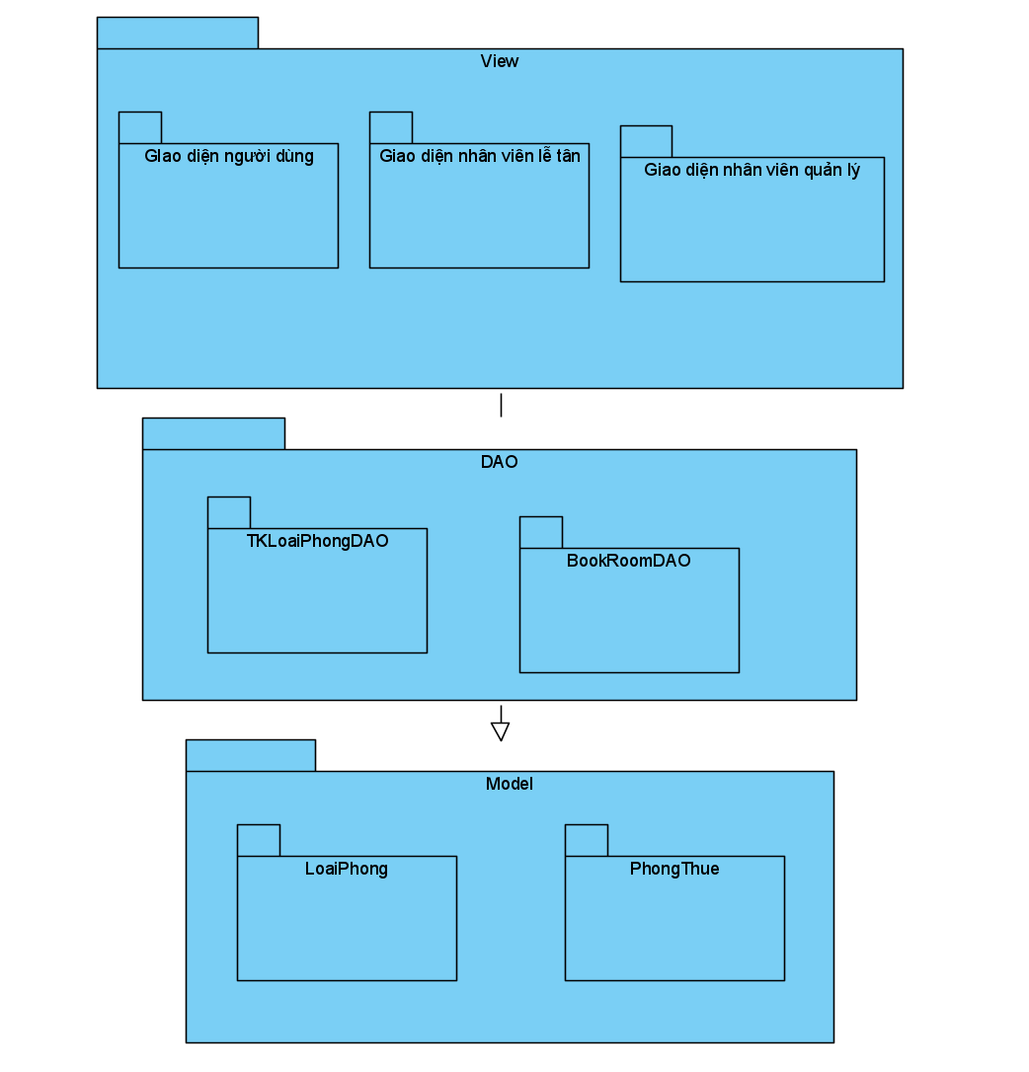

**BT08: Cài đặt và kiểm thử**

**Tổ chức dự án**

Dự án trong Netbean được tổ chức như sau:

* Các lớp thực thể và điều khiển để trong thư mục \Source Packages, chia nhỏ thành các package con tương ứng: model, dao.
* Các trang jsp để trong thư mục \Web Pages, phần xử lí đăng nhập để ở thu mục chung này, phần xử lí các chức năng của quản lí để vào thư mục con \Admin
* Các thư viện (file .jar) của kết nối CSDL, Junit được add vào phần \Libraries.

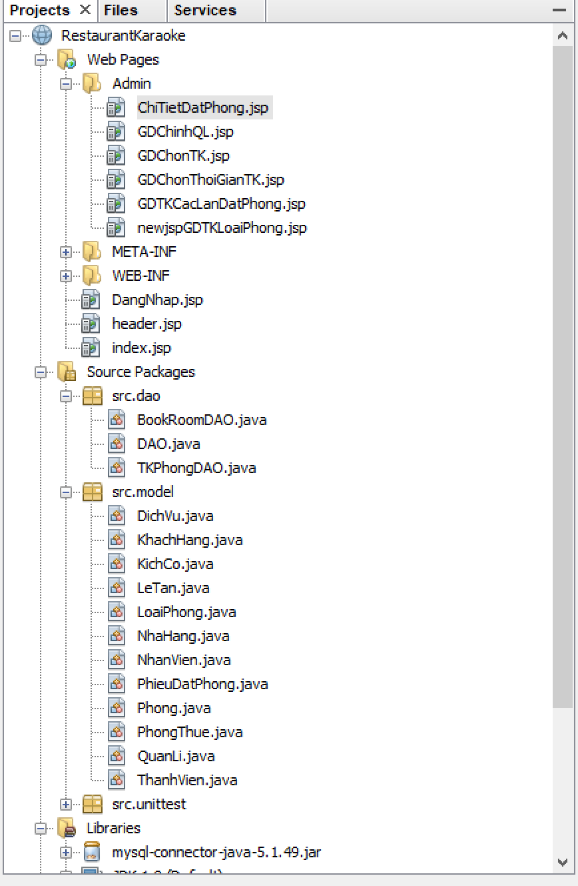

**Cài đặt:**

Lớp DAO.java

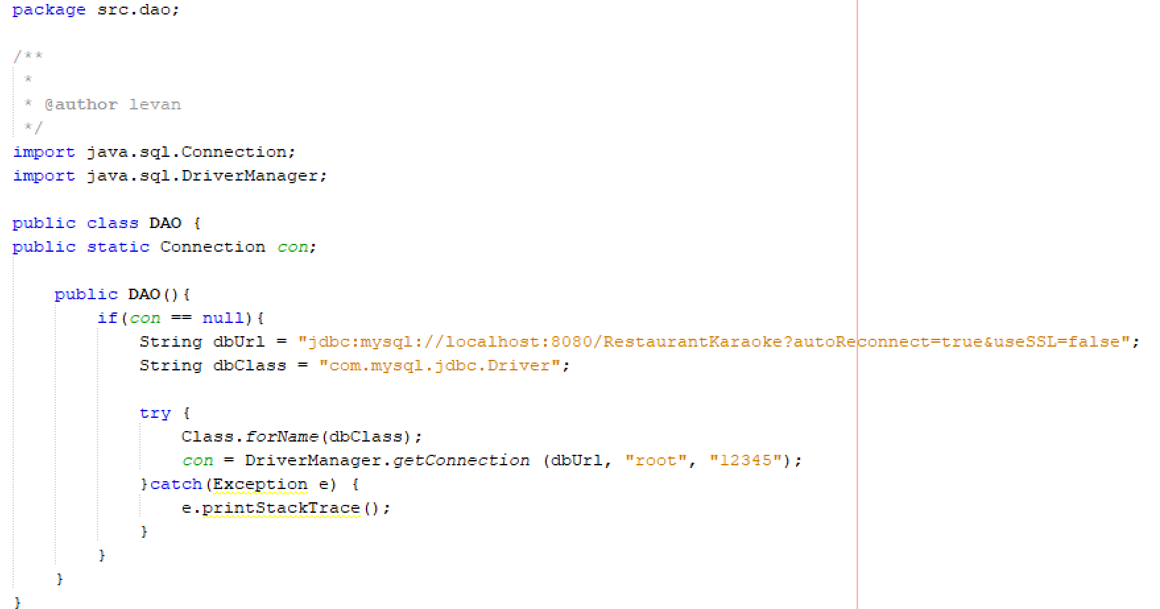

Lớp ThanhVienDAO.java

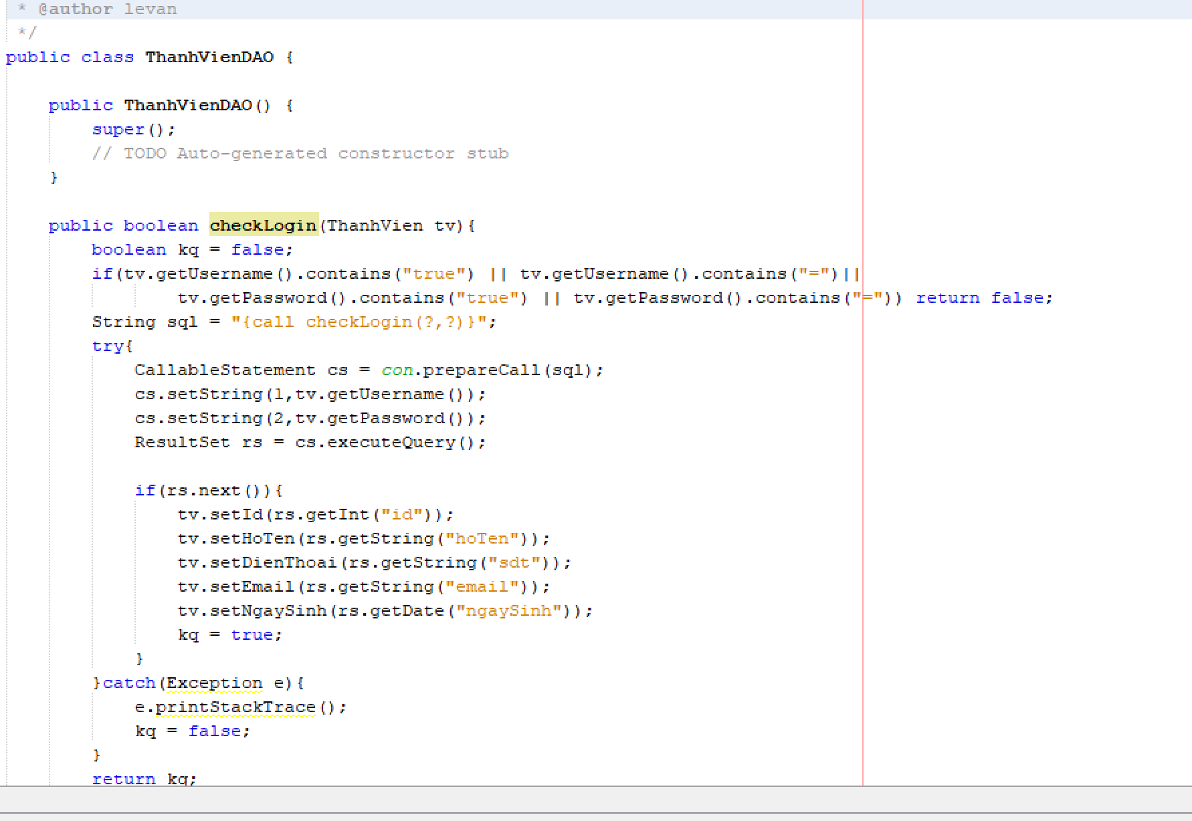

Lớp ThanhVien.java

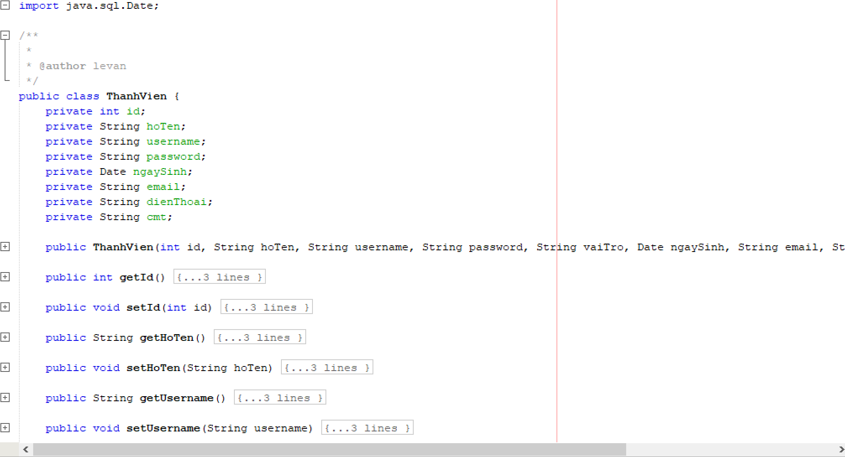

**Test Plan**

|  |  |
| --- | --- |
| Chức năng/ Use case | Các lớp kiểm thử |
| Thống kê loại phòng theo số lượt thuê | Có ít nhất 2 loại phòng trong khoảng thời gian thống kê và có ít nhất 1 loại phòng có từ 2 phòng được đặt trở lên |
| Có đúng 1 loại phòng được đặt trong thời gian thống kê |
| Không có loại phòng nào được đặt trong thời gian thống kê |

**Test Case**

* **Test case 1:** Có ít nhất 2 loại phòng được đặt trong khoảng thời gian thống kê và có ít nhất 1 loại phòng có từ 2 phòng được đặt trở lên.

**Cơ sở dữ liệu trước khi test:**

tblNhahang:



tblPhong:

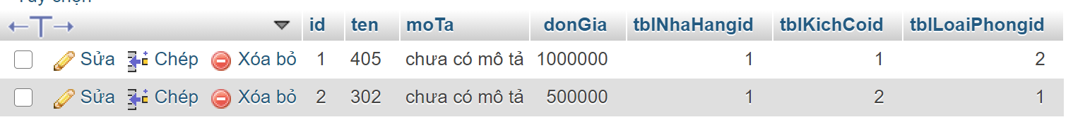

tblLoaiPhong:

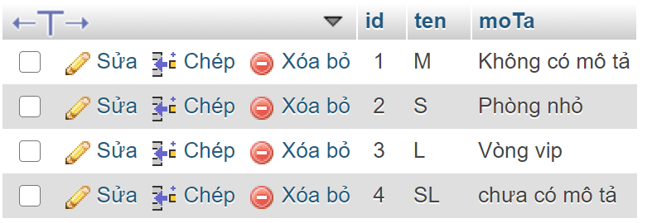

tblKhachHang:

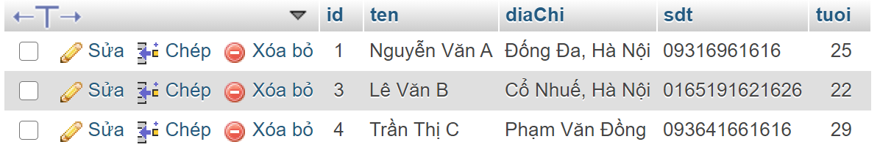

tblHoaDon:

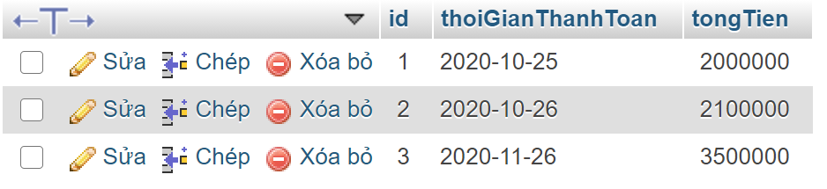

tblThanhVien:



**Quá trình test:**

|  |  |
| --- | --- |
| Các bước thực hiện | Kết quả mong đợi |
| 1. Truy cập trang web | - Giao diện đăng nhập : username, password, nút login |
| 2. Nhập username=admin, Password=thayhungdeptrai và click login | - Giao diện chính của NVQL : quản lí phòng, quản lý nhân viên, quản lý kho, xem thống kê. |
| 3.Nhân viên quản lý click chức năng xem thống kê | - Giao diện chọn loại thống kê với lựa chọn đối tượng thống kê ( phòng, loại phòng, nhân viên, khách hàng) và lựa chọn kiểu thống kê ( theo doanh thu, theo lượt thuê), nút Tiếp tục. |
| 4.NVQL click chọn thống kê loại phòng theo sốt lượt thuê và Click Tiếp tục | - Giao diện chọn thời gian thống kê với ô nhập ngày bắt đầu và kết thúc thống kê, nút Xem. |
| 5.NVQL nhập ngày bắt đầu  = 20/10/2020 và ngày kết thúc = 27/11/2020, click Xem | - Giao diện xem thống kê loại phòng, ngày bắt đầu = 20/10/2020, ngày kết thúc = 27/11/2020.   |
| 7.NVQL click đúp loại phòng cỡ “L” (dòng thứ 2) để xem chi tiết | - Giao diện xem thống kê, ngày bắt đầu = 20/10/2020, ngày kết thúc = 27/11/2020   |
| 8.NVQL click đúp khách hàng Nguyễn Văn A ( dòng thứ 1) để xem chi tiết | - Giao diện xem thống kê, ngày bắt đầu = 20/10/2020, ngày kết thúc = 27/11/2020, Nút X |
| 9.NVQL click X | - Giao diện chính của NVQL(bước 2) |

**Cơ sở dữ liệu sau khi test:**

* TblNhaHang : không đổi.
* TblKhachHang : không đổi.
* TblNhanVien : không đổi.
* TblLoaiPhong : không đổi.
* Tbl Phong : không đổi.
* TblPhongThue : không đổi.
* TblHoaDon: không đổi.
* **Test case 2:** Có đúng 1 loại phòng được đặt trong thời gian thống kê.

**Cơ sở dữ liệu trước khi test:**

tblNhahang:



tblPhong:



tblLoaiPhong:



tblKhachHang:



tblHoaDon:



tblThanhVien:



**Quá trình test:**

|  |  |
| --- | --- |
| Các bước thực hiện | Kết quả mong đợi |
| 1. Truy cập trang web | - Giao diện đăng nhập : username, password, nút login |
| 2. Nhập username=admin, Password=thayhungdeptrai và click login | - Giao diện chính của NVQL : quản lí phòng, quản lý nhân viên, quản lý kho, xem thống kê. |
| 3.Nhân viên quản lý click chức năng xem thống kê | - Giao diện chọn loại thống kê với lựa chọn đối tượng thống kê ( phòng, loại phòng, nhân viên, khách hàng) và lựa chọn kiểu thống kê ( theo doanh thu, theo lượt thuê), nút Tiếp tục. |
| 4.NVQL click chọn thống kê loại phòng theo sốt lượt thuê và Click Tiếp tục | - Giao diện chọn thời gian thống kê với ô nhập ngày bắt đầu và kết thúc thống kê, nút Xem. |
| 5.NVQL nhập ngày bắt đầu  = 20/10/2020 và ngày kết thúc = 27/11/2020, click Xem | - Giao diện xem thống kê loại phòng, ngày bắt đầu = 20/11/2020, ngày kết thúc = 27/11/2020.   |  |  |  |  | | --- | --- | --- | --- | | **STT** | **Cỡ Phòng** | **Số giờ sử dụng(h)** | **Tổng tiền(VND)** | | 1 | M | 0 | 0 | | 2 | L | 2 | 3.500.000 | | 3 | SL | 0 | 0 | | 4 | S | 0 | 0 | |
| 7.NVQL click đúp loại phòng cỡ “L” (dòng thứ 2) để xem chi tiết | - Giao diện xem thống kê, ngày bắt đầu = 20/11/2020, ngày kết thúc = 27/11/2020   |  |  |  |  |  |  |  | | --- | --- | --- | --- | --- | --- | --- | | **ID** | **Tên Khách** | **Ngày** | **Giờ bắt đầu** | **Giờ kết thúc** | **Đơn giá** | **Tổng tiền(VND)** | | 0F3 | Trần Thị C | 26/11/2020 | 10:00 | 13:30 | 1.000.000 | 3.500.000 | |
| 8.NVQL click đúp khách hàng Trần Thị C ( dòng thứ 1) để xem chi tiết | - Giao diện xem thống kê, ngày bắt đầu = 20/11/2020, ngày kết thúc = 27/11/2020, Nút X |
| 9.NVQL click X | - Giao diện chính của NVQL(bước 2) |

**Cơ sở dữ liệu sau khi test:**

* TblNhaHang : không đổi.
* TblKhachHang : không đổi.
* TblNhanVien : không đổi.
* TblLoaiPhong : không đổi.
* Tbl Phong : không đổi.
* TblPhongThue : không đổi.
* TblHoaDon: không đổi.
* **Test case 3:** Không có loại phòng nào được đặt trong thời gian thống kê

**Cơ sở dữ liệu trước khi test:**

tblNhahang:



tblPhong:



tblLoaiPhong:



tblKhachHang:



tblHoaDon:



tblThanhVien:



**Quá trình test:**

|  |  |
| --- | --- |
| Các bước thực hiện | Kết quả mong đợi |
| 1. Truy cập trang web | - Giao diện đăng nhập : username, password, nút login |
| 2. Nhập username=admin, Password=thayhungdeptrai và click login | - Giao diện chính của NVQL : quản lí phòng, quản lý nhân viên, quản lý kho, xem thống kê. |
| 3.Nhân viên quản lý click chức năng xem thống kê | - Giao diện chọn loại thống kê với lựa chọn đối tượng thống kê ( phòng, loại phòng, nhân viên, khách hàng) và lựa chọn kiểu thống kê ( theo doanh thu, theo lượt thuê), nút Tiếp tục. |
| 4.NVQL click chọn thống kê loại phòng theo sốt lượt thuê và Click Tiếp tục | - Giao diện chọn thời gian thống kê với ô nhập ngày bắt đầu và kết thúc thống kê, nút Xem. |
| 5.NVQL nhập ngày bắt đầu  = 20/10/2020 và ngày kết thúc = 27/11/2020, click Xem | - Giao diện xem thống kê loại phòng, ngày bắt đầu = 01/12/2020, ngày kết thúc = 17/12/2020.   |  |  |  |  | | --- | --- | --- | --- | | **STT** | **Cỡ Phòng** | **Số giờ sử dụng(h)** | **Tổng tiền(VND)** | | 1 | M | 0 | 0 | | 2 | L | 0 | 0 | | 3 | SL | 0 | 0 | | 4 | S | 0 | 0 | |
| 7.NVQL click đúp loại phòng cỡ “L” (dòng thứ 2) để xem chi tiết | - Giao diện xem thống kê, ngày bắt đầu = 20/11/2020, ngày kết thúc = 27/11/2020.  - Hệ thống hiển thị thông báo: |
| 8.NVQL click nút “OK” | - Hệ thống quay về giao diện chính của NVQL(bước 2) |

**Cơ sở dữ liệu sau khi test:**

* TblNhaHang : không đổi.
* TblKhachHang : không đổi.
* TblNhanVien : không đổi.
* TblLoaiPhong : không đổi.
* Tbl Phong : không đổi.
* TblPhongThue : không đổi.
* TblHoaDon: không đổi.

**BT09:**

**Rà soát đặc tả**

|  |  |  |  |
| --- | --- | --- | --- |
| **Mã** | **Mục** | **Y/N/NA** | **Ghi chú** |
| **1** | Các yêu cầu có đúng theo hợp đồng? | **Y** |  |
| **2** | Tất cả các yêu cầu đã được liệt kê chưa? | **Y** |  |
| **3** | Các yêu cầu đều rõ ràng? | **Y** |  |
| **4** | Mỗi yêu cầu đã được mô tả đầy đủ chưa? | **Y** |  |
| **5** | Các yêu cầu đã được xác định thống nhất xuyên suốt tài liệu chưa? | **Y** |  |
| **6** | Các yêu cầu đã được xác nhận chưa? | **Y** |  |
| **7** | Có các yêu cầu chức năng được thêm vào ngoài phạm vi hợp đồng hay không? | **NA** | Không có chức năng nào được thêm ngoài phạm vi hợp đồng |
| **8** | Các yêu cầu về quản lý dự án đã được thêm vào chưa? | **NA** | Không có các yêu cầu về quản lý dự án |
| **9** | Lý do cho các yêu cầu phát sinh có thỏa đáng hay không? | **NA** | Không có các yêu cầu phát sinh nào |
| **10** | Các interfaces với bên ngoài có tương thích không? | **Y** |  |
| **11** | Các yêu cầu giao diện người dùng đã hoàn thiện chưa? | **Y** |  |
| **12** | Các yêu cầu có thể được kiểm thử? Các yêu cầu có thể được sử dụng trực tiếp để thẩm định trong quá trình kiểm thử chấp nhận? | **Y** |  |
| **13** | Các yêu cầu hiệu năng đầy đủ và khả thi không? | **NA** | Không có yêu cầu về hiệu năng |
| **14** | Các yêu cầu bảo mật đã được xác định chưa? | **Y** |  |
| **15** | Không có bất kỳ yêu cầu nào xung đột hoặc trùng lặp các yêu cầu khác? | **Y** |  |
| **16** | Mỗi yêu cầu đã được viết rõ ràng, súc tích, không mơ hồ? | **Y** |  |
| **17** | Mỗi yêu cầu đã được chỉnh sửa tất cả các lỗi nội dung và ngữ pháp? | **Y** |  |
| **18** | Các chức năng cần lưu ý về thời gian có được xác định và tiêu chí thời gian cho chúng đã được chỉ định? | **NA** | Chưa có tiêu chí thời gian |
| **19** | Các vấn đề quốc tế hóa đã được giải quyết thỏa đáng? | **NA** | Không liên quan đến dự án |
| **20** | Định dạng đã phù hợp định dạng của quy trình của tổ chức không? | **NA** | Không liên quan đến dự án |
| **21** | Tất cả các tham chiếu chéo nội bộ tới các yêu cầu khác có chính xác? | **Y** |  |
| **22** | Các yêu cầu có cung cấp một cơ sở đầy đủ cho phân tích phần mềm không? | **Y** |  |
| **23** | Các thuật toán nội tại cho các yêu cầu chức năng đã được định nghĩa? | **Y** |  |
| **24** | Mỗi yêu cầu đều trong phạm vi dự án? | **Y** |  |
| **25** | Tất cả các cảnh báo về an ninh và an toàn được xác định? | **NA** | Không có cảnh báo về anh ninh, an toàn |

# Bình luận

* Y : 17/25
* N: 0/25
* NA: 8/25
* **Đề nghị**

[ X ] – Đạt

[ ] – Rà soát lại

[ ] - Khác

**Rà soát phân tích**

|  |  |  |  |
| --- | --- | --- | --- |
| **Mã** | **Mục** | **Y/N/NA** | **Ghi chú** |
| **1** | Các tài liệu phân tích phần mềm có tuân theo các tiêu chuẩn và hướng dẫn nêu trong kế hoạch dự án không? | **N** | Tài liệu phân tích phần mềm chưa tuân theo tiêu chuẩn |
| **2** | Kiến trúc phần mềm có tối ưu cho nền tảng được sử dụng cho việc triển khai? | **Y** |  |
| **3** | Trong trường hợp là sản phẩm, những mục sau đây đã được kiểm tra: |  |  |
| a. Hệ thống có tính khả chuyển đến các máy khác? | **Y** |  |
| b. Interface với các files đã có. | **Y** |  |
| c. Interface với phần mềm và phần cứng hiện có? | **Y** |  |
| **4** | Thiết kế của tệp hoặc cơ sở dữ liệu có tính đến các vấn đề sau đây (bất cứ nơi nào áp dụng): |  |  |
| a. Độ lớn và tổ chức? | **Y** |  |
| b. Phương pháp truy cập (đối với hệ thống tập tin phẳng)? | **Y** |  |
| c. Nếu được lập chỉ mục, chỉ mục là duy nhất / thay thế / thứ cấp? |  |  |
| d. Ghi lại bố cục? | **Y** |  |
| e. Kiểm tra tính toàn vẹn? | **Y** |  |
| f. Miền dữ liệu (loại, kích thước, phạm vi)? | **Y** |  |
| g. Bảo mật? | **Y** |  |
| h. Chuẩn hóa? | **Y** |  |
| **5** | Tài liệu có xác định các thành phần sau không: |  |  |
|  | a. Các báo cáo? | **Y** |  |
|  | b. Các màn hình? | **Y** |  |
|  | c. Các thành phần của chương trình và mã nguồn? | **N** | Chưa đầy đủ mã nguồn |
| **6** | Tài liệu có mô tả đầy đủ và chính xác về các phụ thuộc với bên ngoài? | **N** | Tài liệu chưa có mô tả về các phụ thuộc bên ngoài |
| **7** | Thiết kế có đủ linh hoạt để đáp ứng yêu cầu trong tương lai? | **Y** |  |
| **8** | Thiết kế của giao diện và kết nối giữa các mô-đun có chính xác? Các kết nối dựa trên dữ liệu hay dựa trên thủ tục? | **Y** |  |
| **9** | Trong thiết kế màn hình, những điều sau đây đã được kiểm tra : |  |  |
| a. Tất cả các trường đầu vào đã bố trí trên màn hình? | **Y** |  |
| b. Dữ liệu xuất ra được ghi lại trên màn hình? | **Y** |  |
| c. Bố cục có tương thích với các tài liệu đặc tả không? | **Y** |  |
| d. Các trường thuộc tính được chỉ định cho màn hình có phù hợp với loại trường và chiều dài tương ứng được chỉ định trong đặc tả? | **Y** |  |
| e. Có sử dụng các tính năng đặc biệt của thiết kế màn hình phần mềm? | **Y** |  |
| f. Có tooltip không? | **Y** |  |
| g. Thiết kế màn hình có kết hợp xác thực dữ liệu cho trường đầu vào không? | **Y** |  |
| h. Điều hướng màn hình có theo tiêu chuẩn giao diện đồ họa người dùng của tổ chức không? | **Y** |  |
| **10** | Tất cả các xác thực được đặc tả trong yêu cầu người dùng đã được thêm vào? | **Y** |  |
| **11** | Thông báo lỗi, cảnh báo và thông báo thông tin đầy đủ? | **Y** |  |
| **12** | Tài liệu phân tích có bao gồm lựa chọn thiết kế hợp lý? | **N** | Chưa có lựa chọn thiết kế |
| **13** | Môi trường hoạt động tiêu chuẩn đã được đề cập? | **NA** | Không xác định |
| **14** | Đã bao gồm các quy trình hoạt động phần mềm hoặc tham chiếu đến chúng? | **Y** |  |
| **15** | Tài liệu phân tích đã gồm các phân tích rủi ro | **N** | Chưa có phân tích rủi ro |
| **16** | Đối với các báo cáo, những điều sau đây đã được kiểm tra: |  |  |
|  | a. Các trường được chỉ định trong báo cáo tồn tại trong cơ sở dữ liệu, hoặc có thể đã được tính toán? | **Y** |  |
|  | b. Chức năng được chỉ định trong các đặc tả yêu cầu người dùng đã được đề cập trong báo cáo? | **Y** |  |
|  | c. Các tham số báo cáo đã được chỉ định? | **Y** |  |
|  | d. Thứ tự sắp xếp báo cáo đã được chỉ định? | **Y** |  |
| **17** | Tài liệu phân tích bao gồm các quy trình về an ninh không? | **NA** | Không liên quan đến dự án |
| **18** | Có bao gồm các thủ tục kiểm toán (audit)? | **NA** | Không liên quan đến dự án |
| **19** | Có bao gồm các thủ tục cho dự phòng (fallback)? | **NA** | Không liên quan đến dự án |
| **20** | Có bao gồm các thủ tục để sao lưu(backup)? | **NA** | Không liên quan đến dự án |
| **21** | Có bao gồm các thủ tục để khôi phục dữ liệu từ bản sao lưu? | **NA** | Không liên quan đến dự án |
| **22** | Có bao gồm các thủ tục thủ công cần thiết? | **Y** |  |
| **23** | Có bao gồm các chính sách lưu trữ? | **NA** | Không liên quan đến dự án |
| **24** | Đã bao gồm quy trình xử lý định kỳ (ví dụ: hàng ngày, hàng tháng)? | **Y** |  |
| **25** | Tất cả các giao tiếp giữa các thành phần đã được xác định? | **Y** |  |
| **26** | Các giao diện được cung cấp dễ sử dụng và nhất quán về định dạng? | **Y** |  |
| **27** | Tài liệu này có đủ để có thể tiến hành thiết kế phần mềm? | **Y** |  |
| **28** | Không có bất kỳ chức năng bổ sung nào được thêm vào (vượt quá phạm vi của hợp đồng)? | **Y** |  |
| **29** | Có phải tất cả các yêu cầu trong đặc tả yêu cầu được bao gồm trong tài liệu này? | **Y** |  |
| **30** | Không có bất kỳ thông tin cần thiết bị thiếu từ các yêu cầu? | **Y** |  |
| **31** | Hành vi dự kiến được ghi vào tài liệu cho tất cả các điều kiện lỗi có thể xảy ra? | **Y** |  |

# Bình luận

* Y : 19/31
* N: 5/31
* NA: 7/31
* **Đề nghị**

[ X ] – Đạt

[ ] – Rà soát lại

[ ] - Khác

**Rà soát thiết kế**

|  |  |  |  |
| --- | --- | --- | --- |
| **Mã** | **Mục** | **Y/N/NA** | **Ghi chú** |
| **1** | Các functions chung và chia sẻ đã được xác định? | **Y** |  |
| **2** | Từng mô-đun của phân tích phần mềm được mô tả? | **Y** |  |
| **3** | Tất cả các điều kiện ngoại lệ đã được xử lý? | **Y** |  |
| **4** | Liệu thiết kế có phù hợp với phương pháp hướng đối tượng? | **Y** |  |
| **5** | Có các biện pháp bảo vệ chống data overflow? | **N** | Chưa có biện pháp |
| **6** | Mô tả chương trình có thể dễ dàng được lập trình? | **Y** |  |
| **7** | Các điều kiện kết thúc vòng lặp đã được quan tâm? | **Y** |  |
| **8** | Các điều kiện lồng nhau có phù hợp với tiêu chuẩn? | **Y** |  |
| **9** | Các mô-đun độc lập lẫn nhau? | **Y** |  |
| **10** | Bố cục màn hình, báo cáo, và việc sử dụng bảng, file trong tài tài liệu thiết kế có giống với mô tả trong tài liệu phân tích? | **Y** |  |
| **11** | Các thông báo lỗi đã được xác định? | **Y** |  |
| **12** | Các mô tả chương trình có phù hợp với logic trong tài liệu phân tích? | **Y** |  |
| **13** | Có phải mỗi thực thể chuyển thành một bảng? | **Y** |  |
| **14** | Có phải mỗi thuộc tính đã được ánh xạ tới một trường trong bảng cơ sở dữ liệu của thực thể? | **Y** |  |
| **15** | Có phải mỗi trường khóa đã được ánh xạ tới một chỉ mục? | **Y** |  |
| **16** | Có tất cả các khóa ngoại được chỉ định NOT NULL (nếu có)? | **Y** |  |
| **17** | Các quy tắc toàn vẹn dữ liệu không vi phạm quy tắc toàn vẹn tham chiếu của hệ thống quản lý cơ sở dữ liệu quan hệ? | **Y** |  |
| **18** | Các triggers, events, objects như các thủ tục lưu trữ và các hàm và hành động đã được định nghĩa trong DBMS? | **N** | Chưa được định nghĩa trong DBMS |
| **19** | Có các tham số free space được đặt tùy thuộc vào kích thước của bảng và mục đích sử dụng bảng? Có xác định đủ free space? | **Y** |  |
| **20** | Tất cả các truy vấn đã được phân tích để xác định các cột được sử dụng thường xuyên nhất trong các mệnh đề DISTINCT, GROUP BY, ORDER BY, và WHERE? | **Y** |  |
| **21** | Tất cả các chỉ mục được tạo đã được sử dụng? | **Y** |  |
| **22** | Không có vướng mắc trong việc đáp ứng các yêu cầu về hiệu năng? | **N** | Không có yêu cầu về hiệu năng |
| **23** | Cơ sở dữ liệu cung cấp ngầm dịch vụ khóa? | **NA** | Không liên quan đến dự án |
| **24** | Timeout cho khóa và phiên được tối ưu hóa? | **NA** | Không liên quan đến dự án |
| **25** | Các phân quyền và schemas đã được xác định đầy đủ để giải quyết vấn đề an ninh? | **NA** | Không liên quan đến dự án |
| **26** | Đặc quyền và quyền hạn, kiểm soát truy cập dữ liệu, v.v. đã được thực hiện? | **Y** |  |

# Bình luận

* Y : 20/25
* N: 3/26
* NA: 3/26
* **Đề nghị**

[ X ] – Đạt

[ ] – Rà soát lại

[ ] - Khác

**Rà soát code:**

|  |  |  |  |
| --- | --- | --- | --- |
| **Mã** | **Mục** | **Y/N/NA** | **Ghi chú** |
| **1** | Đã có coding guide chưa? | **N** | Chưa có coding guide |
| **2** | Code có thể tự tài liệu không? (inline document) | **Y** |  |
| **3** | Các quy ước đặt tên có phù hợp với kế hoạch quản lý cấu hình không? | **Y** |  |
| **4** | Code đã được định dạng đúng chưa? | **Y** |  |
| **5** | Có một tập hợp các hàm chung được viết mà để tránh viết trùng hàm? | **Y** |  |
| **6** | Có bất kỳ code dư thừa hoặc rác? | **N** | Có một số biến đã khai báo nhưng chưa được sử dụng(vd: listNV, listService,..) |
| **7** | Có bất kỳ lable nào không được tham chiếu? | **Y** |  |
| **8** | Con trỏ đã được đặt thành NULL nếu cần thiết? | **Y** |  |
| **9** | Con trỏ không trỏ tới vùng ngoài phạm vi bộ nhớ? | **Y** |  |
| **10** | Có phải tất cả các chỉ số mảng nằm trong giới hạn? | **Y** |  |
| **11** | Có phải tất cả các chỉ số mảng được khởi tạo chính xác? | **Y** |  |
| **12** | Có phải tất cả các điều kiện rẽ nhánh chính xác? | **Y** |  |
| **13** | Tất cả các vòng lặp có thể kết thúc? | **Y** |  |
| **14** | Điều kiện để chấm dứt một vòng lặp có thực tế? | **Y** |  |
| **15** | Không có mẫu số bằng 0 trong phép chia? | **Y** |  |
| **16** | Có bất kỳ câu lệnh nào được đặt bên trong một vòng lặp có thể được đặt bên ngoài? | **Y** |  |
| **17** | Có phần nào trong code mà luồng thực hiện không bao giờ chạy tới? | **Y** |  |
| **18** | Có nhiều hơn 3 câu lệnh if lồng nhau? | **N** | Không có |
| **19** | Có biến nào khai báo mà không được sử dụng? | **Y** | Có một số biến đã khai báo nhưng chưa được sử dụng(vd: listNV, listService,..) |
| **20** | Bộ nhớ được khởi tạo chính xác? | **Y** |  |
| **21** | Tất cả các chỉ mục được tạo đã được sử dụng? | **Y** |  |
| **22** | Bộ nhớ động đã được cấp phát được giải phóng khi kết thúc? | **Y** |  |
| **23** | Các truy vấn trên table có thực thi bằng việc sử dụng các index ? | **Y** |  |
| **24** | Trạng thái lỗi được kiểm tra sau mỗi câu truy vấn SQL? | **Y** |  |
| **25** | Khóa được thực hiện trước khi update khi cần thiết? | **Y** |  |
| **26** | Các điều kiện sau đây đã được kiểm tra trong biểu thức: |  |  |
| a. Làm tròn số? | **Y** |  |
| b. Có phép chia cho 0? | **Y** |  |

# Bình luận

* Y : 24/27
* N: 3/27
* NA: 0/27
* **Đề nghị**

[ X ] – Đạt

[ ] – Rà soát lại

[ ] - Khác

Test case chức năng cho module thống kê loại phòng theo số lượt thuê:

|  |  |  |  |
| --- | --- | --- | --- |
| **Mã trường hợp kiểm thử** | **Mục đích kiểm thử** | **Các bước thực hiện** | **Kết quả mong muốn** |
|  | Chức năng: Quản lý xem thống kê loại phòng | | |
|  | Precond: Quản lý đăng nhập thành công Chọn Xem thống kê -> Hiển thị màn hình Thống kê-> Chọn thống kê loại phòng | | |
|  | Giao diện chung: | | |
| TK_1 | Kiểm tra tổng thể giao diện màn hình | g thể giao diện màn hình Kiểm tra về bố cục, font chữ, chính tả, màu chữ | Các label, textbox cùng font chữ cỡ chữ, căn lề trái, có độ dài, rộng và khoảng cách bằng nhau, không xô lệch. - Không có lỗi về chính tả, cấu trúc câu, ngữ pháp trên màn hình - Form được bố trí hợp lý và dễ sử dụng |
| TK_2 | Kiểm tra bố cục giao diện | 1. Kiểm tra title của màn hình  2. Kiểm tra focus của chuột  3. Kiểm tra hiển thị thông tin các trường và button trên màn hình | 1. Hiển thị title của chức năng  2. Hiển thị đầy đủ các trường : + loại thống kê: combobox  3. Button + Tiếp tục, quay lại |
| TK_3 | Kiểm tra giao diện khi thu nhỏ, phóng to | 1. Nhấn phím Ctrl –  2. Nhấn phim Ctrl + | Màn hình thu nhỏ, phóng to tương ứng nhưng bị vỡ giao diện |
| TK_4 | Kiểm tra thực hiện chức năng chính của màn hình khi nhấn Enter | Nhấn phím Enter | Trang web không nhận phản hồi khi nhấn phím enter |
|  | Giao diện Chọn thời gian thống kê: | | |
| TK_5 | Kiểm tra tổng thể giao diện màn hình | Kiểm tra về bố cục, font chữ, chính tả, màu chữ | Các label, textbox cùng font chữ cỡ chữ, căn lề trái, có độ dài, rộng và khoảng cách bằng nhau, không xô lệch. - Không có lỗi về chính tả, cấu trúc câu, ngữ pháp trên màn hình - Form được bố trí hợp lý và dễ sử dụng |
| TK_6 | Kiểm tra bố cục giao diện | 1. Kiểm tra title của màn hình  2. Kiểm tra hiển thị thông tin các trường và button trên màn hình | 1. Hiển thị title của chức 2. Hiển thị đầy đủ các trường : + thời gian thống kê: Datetime Picker:  Button + Tiếp tục, Quay lại |
| TK_7 | Kiểm tra giao diện khi thu nhỏ, phóng to | 1. Nhấn phím Ctrl –  2. Nhấn phim Ctrl + | Màn hình thu nhỏ, phóng to tương ứng nhưng bị vỡ giao diện |
| TK_8 | Kiểm tra thực hiện chức năng chính của màn hình khi nhấn Enter | Nhấn phím Enter | Trang web không nhận phản hồi khi nhấn phím enter |
|  | Giao diện thống kê loại phòng: | | |
| TK_9 | Kiểm tra tổng thể giao diện màn hình | Kiểm tra về bố cục, font chữ, chính tả, màu chữ | Các label, textbox cùng font chữ cỡ chữ, căn lề trái, có độ dài, rộng và khoảng cách bằng nhau, không xô lệch. - Không có lỗi về chính tả, cấu trúc câu, ngữ pháp trên màn hình - Form được bố trí hợp lý và dễ sử dụng |
| TK_10 | Kiểm tra bố cục giao diện | 1. Kiểm tra title của màn hình  2. Kiểm tra hiển thị thông tin các trường và button trên màn hình | 1. Hiển thị title của chức 2. Hiển thị đầy đủ các trường : + thống kê loại phòng:Table:  Button + Tiếp tục, Quay lại |
| TK_11 | Kiểm tra thực hiện chức năng chính của màn hình khi nhấn Enter | Nhấn phím Enter | Trang web không nhận phản hồi khi nhấn phím enter |